Индивидульный проект. Этап 2

Парфенова Елизавета Евгеньевна

Содержание

# 1 Цель работы

Добавить к сайту данные о себе и научиться добавлять посты.

# 2 Задание

1. Добавить к сайту такие данные:
   * Разместить фотографию владельца сайта.
   * Разместить краткое описание владельца сайта (Biography).
   * Добавить информацию об интересах (Interests).
   * Добавить информацию от образовании (Education).
2. Сделать пост по прошедшей неделе.
3. Добавить пост на тему “Управление версиями. Git.”

# 3 Выполнение лабораторной работы

Все данные я добавляла в локальном репозитории. Сначала в папке solo я нашла папку content, а в ней папку author, затем admin. В этой папке лежит вся информация о пользователе и аватар профиля. Аватар я сразу заменила, копировав свое фото и переименовав его также.

После открыла находящийся в папке файл в VS Code и начала его редактировать. Заполнив всю информацию о себе, я сохранила файл. (рис. 1) На этоп эта добавления к сайту данных о себе был окончен. (рис. 2)

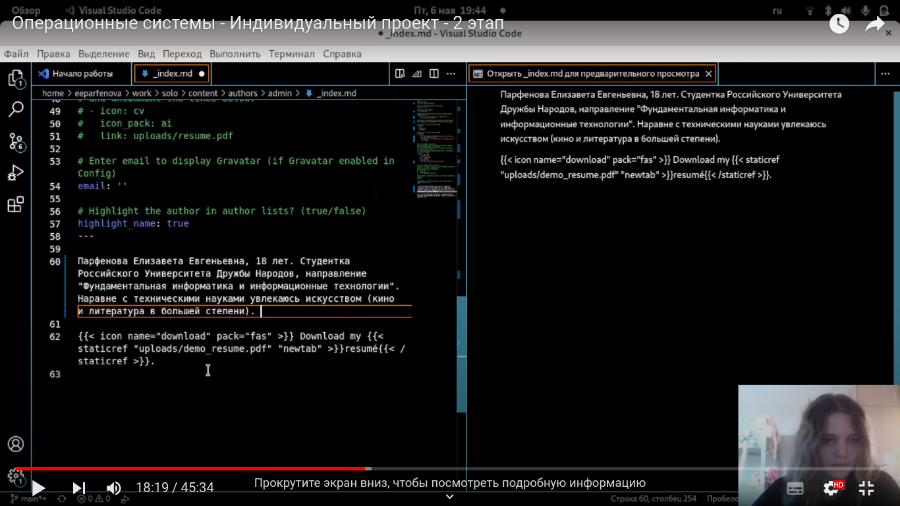

Рис. 1: Заполнение данных о себе

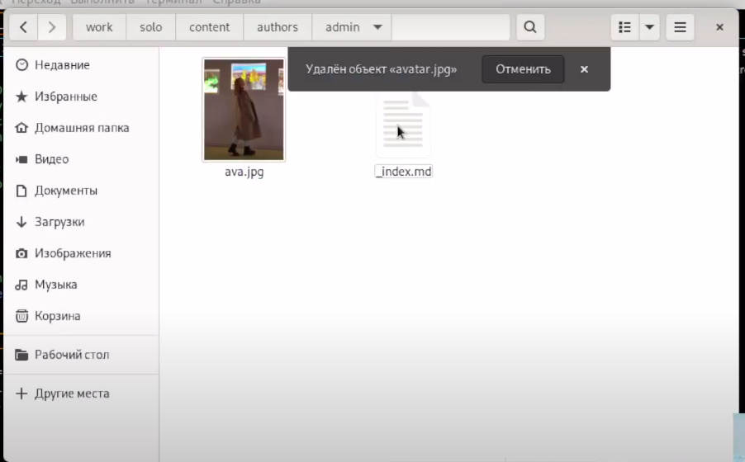

Рис. 2: Папка с данными после редактуры

После я вернулась в папку solo и открыла ее в терминале. Там я набрала команду ***hugo new –kind post post/Моя-1-неделя***, которая позволила мне создать новую папку в content/posts. (рис. 3)

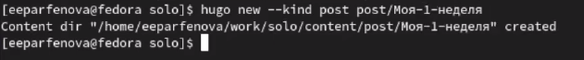

Рис. 3: Создание новой папки для поста

Далее открыла файл из созданной папки в VS Code и отредактировала его, добавив текст поста. (рис. 4)

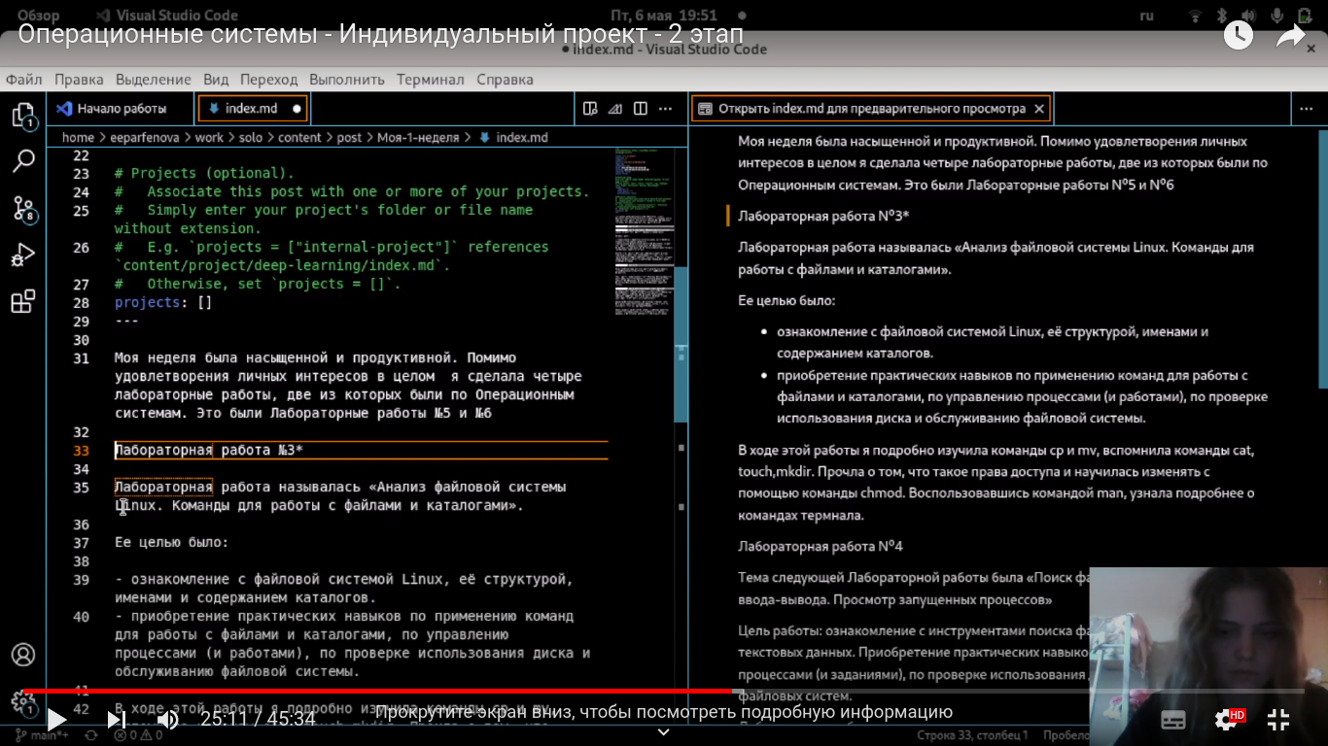

Рис. 4: Редактирование файла недельного поста

Таким же способом я создала еще одну папку Git. (рис. 5) Файл из нее я также открыла через VS Code и добавила туда текст. (рис. 6)

Рис. 5: Создание папки для второго поста

Рис. 5: Создание папки для второго поста

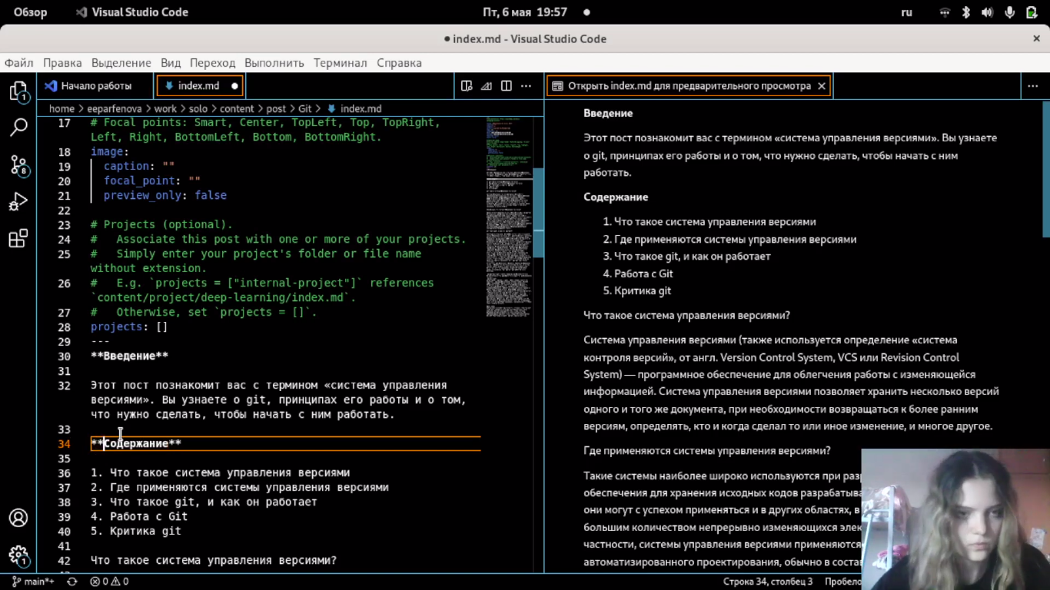

Рис. 6: Редактирвоание файла для поста о Git

После сохранения всех измененных файлов я снова открыла в терминале папку solo и запустила hugo. (рис. 7)

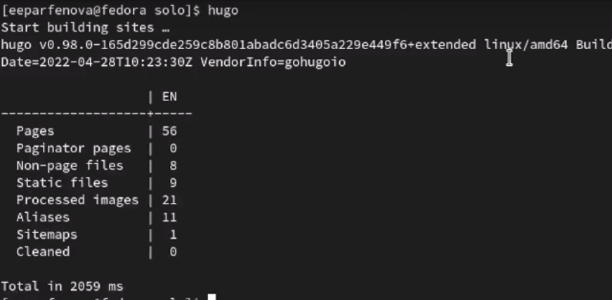

Рис. 7: Запуск файла hugo

Далее я открыла в терминале папку public и ввела три стандартные команды, чтобы перенести данные из локального репозитория. Только к ***git push*** добавила ***origin main***. (рис. 8)

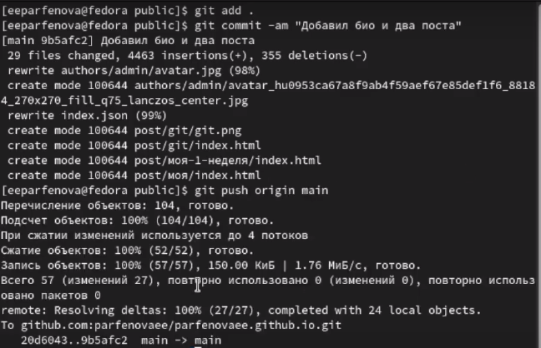

Рис. 8: Синхронизация папки public

Когда все прошло успешно, вернулась в папку solo и повторила действия. (рис. 9)

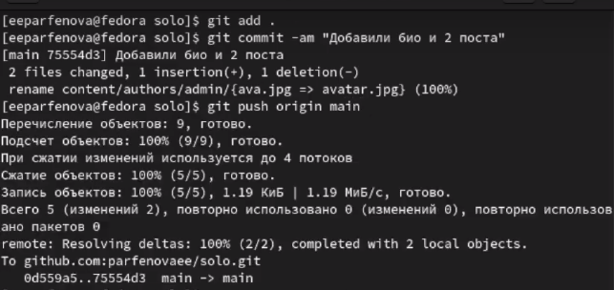

Рис. 9: Синхронизация solo

После проделанных действий данные синхронизировлаись, и я перешла на сайт, чтобы проверить, все ли прошло успешно. Информация на сайте изменилась, и посты добавились. (рис. 10)

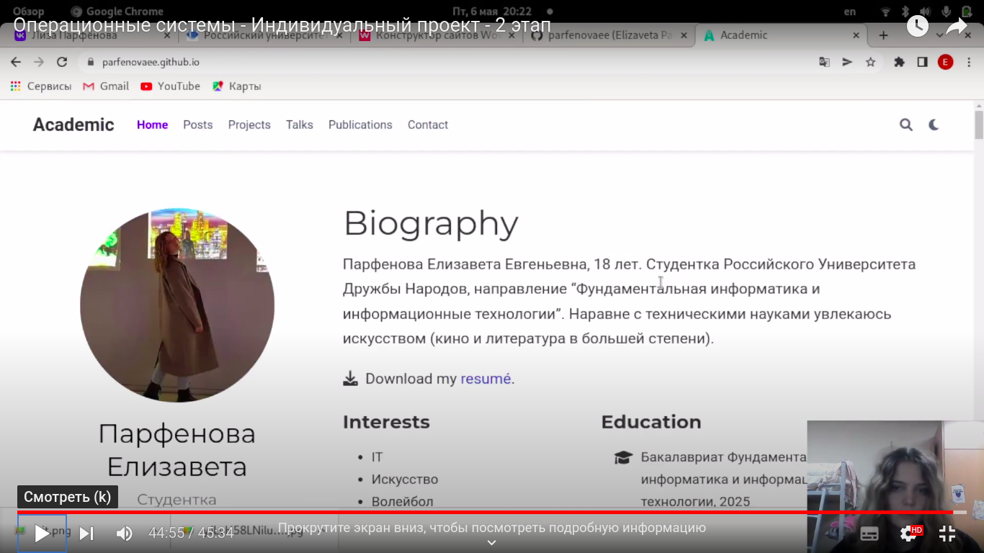

Рис. 10: Обновленный сайт

# 4 Выводы

Мы добавили на сайт данные о себе и научились создавать посты. Добавили пост о прешедшей неделе и пост на тему “Управление версиями. Git”